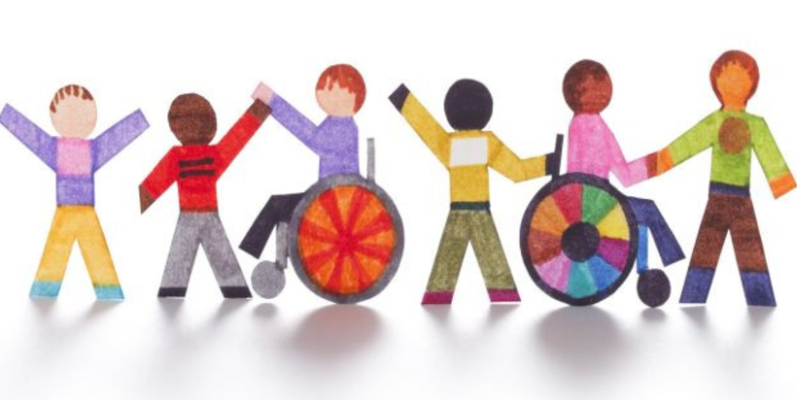
Πρόγραμμα Εκδήλωσης για τις 3 Δεκεμβρίου- Παγκόσμια Ημέρα Ατόμων Με Αναπηρία

- 8:15-11:00 Προβολή ταινίας (Taare Zameen Par)- Μαθησιακές Δυσκολίες
Η προβολή θα πραγματοποιηθεί μέσα στις αίθουσες των Ε΄ και ΣΤ΄ τάξεων με την παρουσία των δασκάλων τους!
- 8:15- 9:00 Προβολή παραμυθιού (Τριγωνοψαρούλης) – Διαφορετικότητα
Τραγούδι Χρωμάτων
Ανάγνωση παραμυθιού ( Έλμερ) – Διαφορετικότητα
Η παρουσίαση θα γίνει στην αίθουσα εκδηλώσεων του Β2΄ με την Α΄ τάξη!
- 9:00- 9:40 Προβολή παραμυθιού (Τριγωνοψαρούλης) – Διαφορετικότητα
Τραγούδι Χρωμάτων
Ανάγνωση παραμυθιού ( Έλμερ) – Διαφορετικότητα
Η παρουσίαση θα γίνει στην αίθουσα εκδηλώσεων του Β2΄ με την Β΄ τάξη!
- 10:00-10:45 Προβολή βίντεο και ταινίες μικρού μήκους (Η Αργυρώ γελάει, Pet Shop, Τι είναι αυτό;, Έλμερ).
Τραγούδι στη νοηματική γλώσσα (Σφύριξε χαρούμενα μπορείς)
Τραγουδάμε από ψηλά (τραγούδι)
Η παρουσίαση θα γίνει στην αίθουσα εκδηλώσεων του Β2΄ με την Γ΄ τάξη!
- 10:45- 11:30 Προβολή βίντεο και ταινίες μικρού μήκους ( Small Pleasures, Pet Shop, Tι είναι αυτό;)
Ανάγνωση άρθρου – Ο Τάκης…ένα μάθημα ζωής!
Η παρουσίαση θα γίνει στην αίθουσα εκδηλώσεων του Β2΄ με την Ε΄ τάξη!
- 11:45-12:30 Τραγούδια με τον δάσκαλο της Μουσικής (Όπου υπάρχει αγάπη, Τραγουδάμε από ψηλά)
Προβολή βίντεο και ταινίες μικρού μήκους (Small Pleasures, Pet Shop)
Βιωματική Άσκηση ( Γλύπτης- Άγαλμα) από τη δασκάλα της Θ.Α
Ανάγνωση άρθρου – Ο Τάκης…ένα μάθημα ζωής!

Η παρουσίαση θα γίνει στην αίθουσα εκδηλώσεων του Β2΄ με την Δ΄ τάξη!

- 12:40- 13:15 Προβολή βίντεο και ταινίες μικρού μήκους ( Small Pleasures, Pet Shop, Tι είναι αυτό;)
Ανάγνωση άρθρου – Ο Τάκης…ένα μάθημα ζωής!

Η παρουσίαση θα γίνει στην αίθουσα εκδηλώσεων του Β2΄ με την ΣΤ΄ τάξη!
Οι παρουσιάσεις στην αίθουσα εκδηλώσεων θα γίνουν από την εκπαιδευτικό της παράλληλης στήριξης!
Στον προαύλιο χώρο θα πραγματοποιηθούν αθλήματα και διαδραστικά παιχνίδια με θέματα πάνω στην ενσυναίσθηση των ατόμων με αναπηρία από τους γυμναστές του σχολείου μας!
Στην εκδήλωση θα παραβρίσκεται ο φίλος μας ο Αντρέας, μαθητής της Α΄ Γυμνασίου με προβλήματα όρασης όπου θα μας δώσει τη δυνατότητα να διαβάσουμε και να γράψουμε σε γραφή Braille! Επίσης θα μας τραγουδήσει μαζί με τον Μουσικό του σχολείου μας και θα παίξει και πιάνο!!!

